
องค์การบริหารส่วนตำบลนาเขลียง
“รายงานการติดตามผลโครงการถังขยะเปียก ลดโลกร้อนRE-X-RAY ประจำปีงบประมาณ 2569 เพื่อส่งเสริมการจัดการขยะเปียกอย่างมีประสิทธิภาพ ลดปริมาณขยะต้นทาง และเพื่อบรรลุเป้าหมายการปล่อยก๊าซเรือนกระจกสุทธิเป็นศูนย์
ขอขอบคุณทุกๆท่านที่ให้ความร่วมมือมากๆๆค่ะ
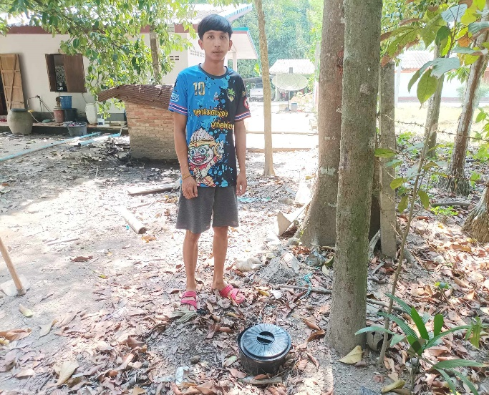
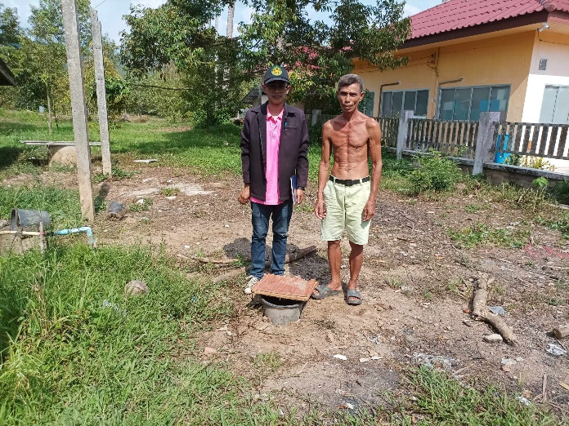
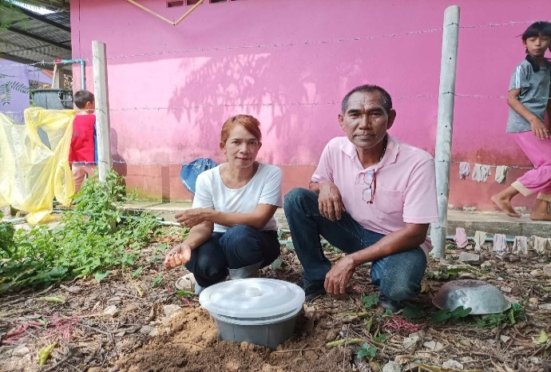
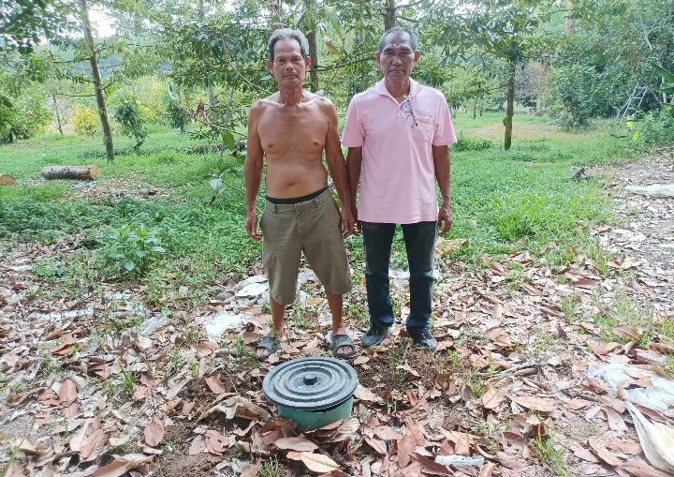
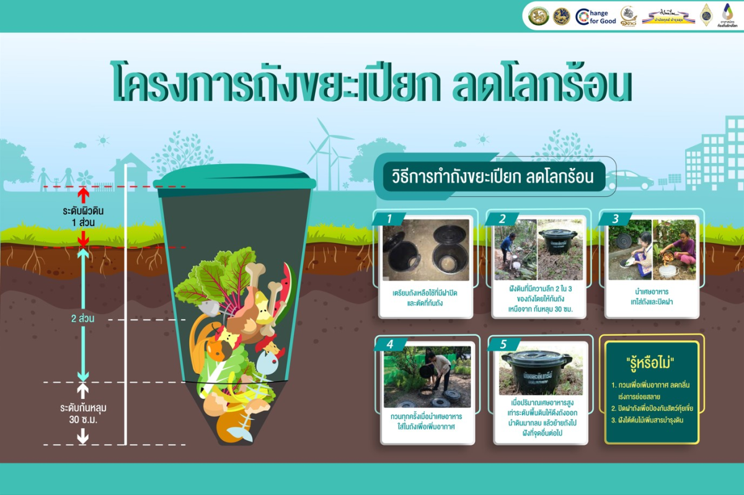
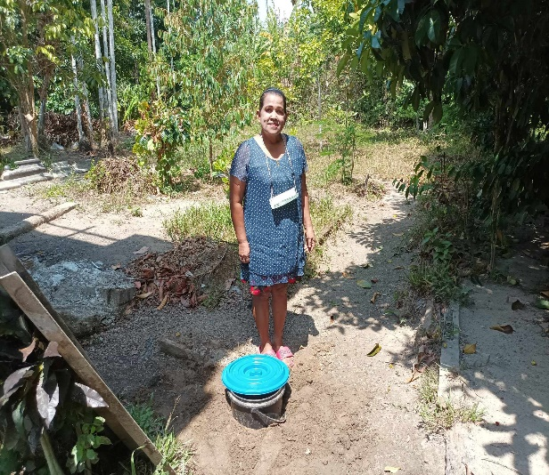
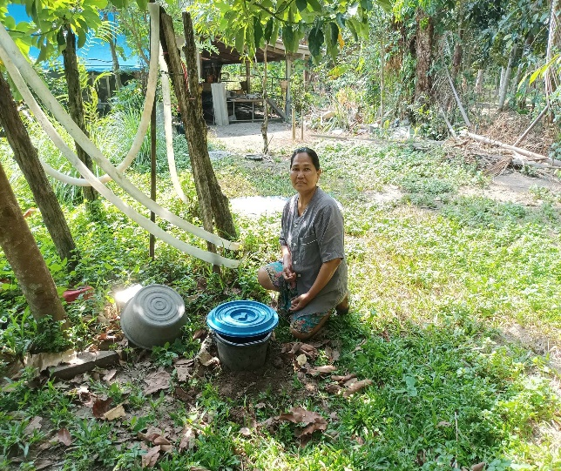
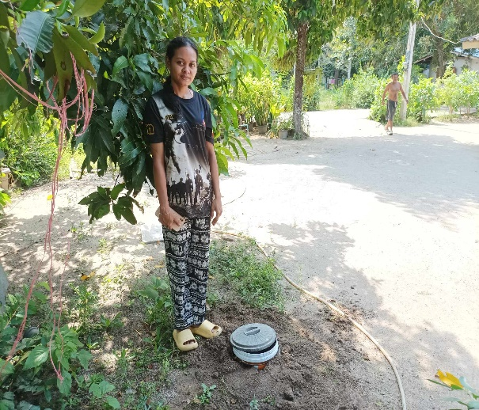
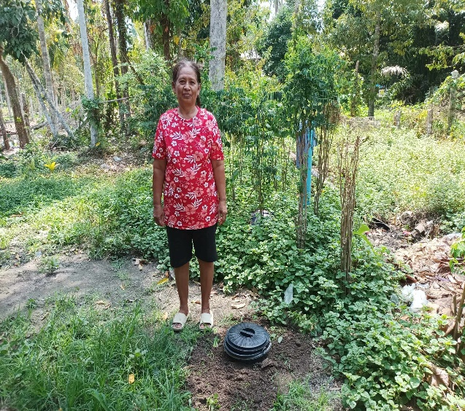

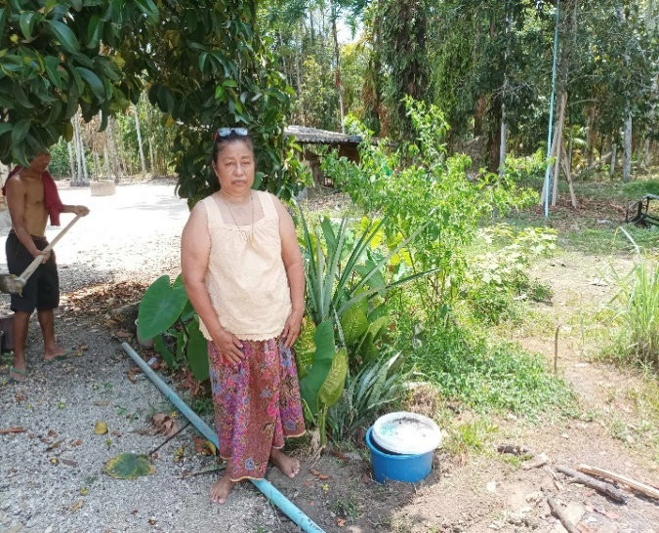

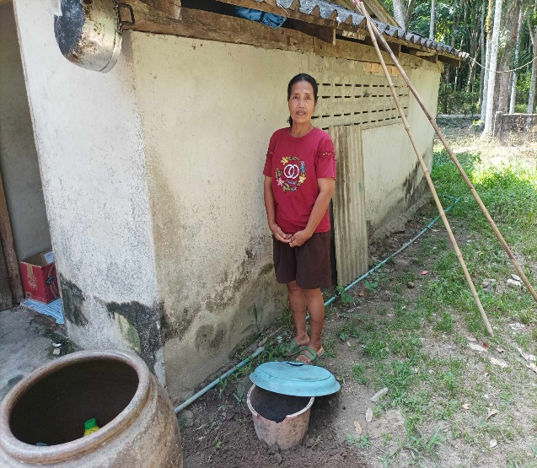

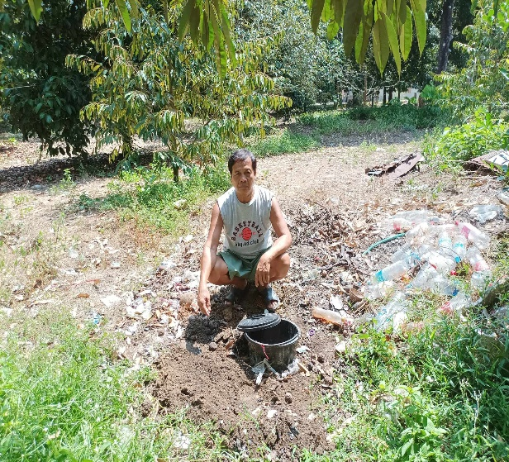

องค์การบริหารส่วนตำบลนาเขลียง
อำเภอฉวาง จังหวัดนครศรีธรรมราช

